PEDIDO DE PROVIDÊNCIAS Nº 2452/2022
Recolhimento de galhos de árvore, que estão sobre o passeio público da Rua Dinamarca, em frente ao nº 950, no Bairro Operário.
Solicita-se, após os trâmites regimentais, que seja enviada cópia da presente proposição ao Poder Executivo, para que realize as seguintes providências:
Recolhimento de galhos de árvore, que estão sobre o passeio público da Rua Dinamarca, em frente ao nº 950, no Bairro Operário.

Novo Hamburgo, 22 de julho de 2022.
Vereadora Lourdes Valim

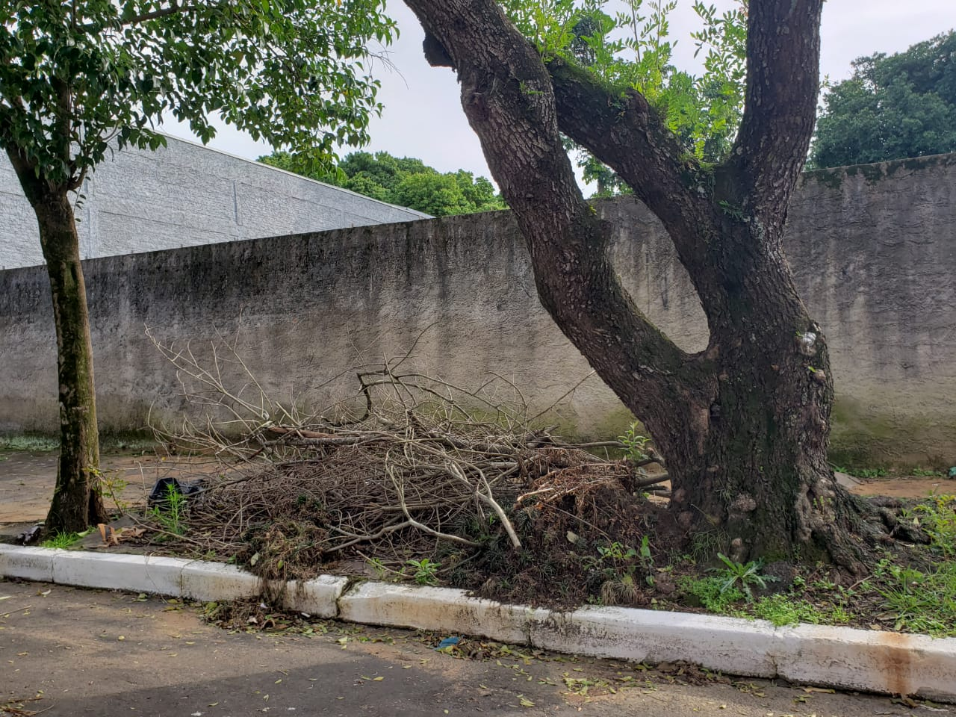

Obs: Redação conforme o original da autora.
/JC

